Министерство образования Республики Беларусь

Учреждение образования

«Брестский государственный технический университет»

Кафедра ИИТ

Лабораторная работа №6

По дисциплине «Основы алгоритмизации и программирования»

За 1 семестр

Тема: « Циклические вычислительные процессы»

Выполнил:

Студент 1 курса

Группы ИИ-21(1)

Кирилович А.А.

Проверил:

Скарубо А. О.

Брест 2021

Цель работы: ознакомится с циклическими алгоритмами и операторами, реализующими эти алгоритмы. Освоить особенности применения каждого оператора. Составить программы с использованием всех операторов цикла.

Вариант 6

1.

Что напечатает следующая программа ? Результат программы отобразить в отчете.

10;10

55;10

9;11;11

9;10

10;10

0;1000;1;100;2;10

2.

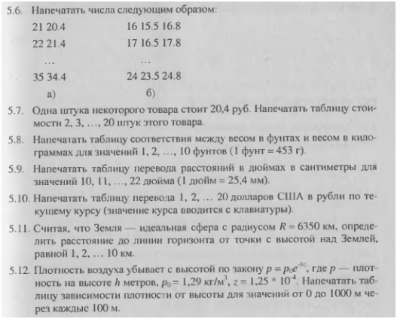

а)

#include<iostream>

int main(){

for (int i = 21; i <= 35; i++){

std::cout << i << " " << float(i - 0.6) << "\n";

}

}

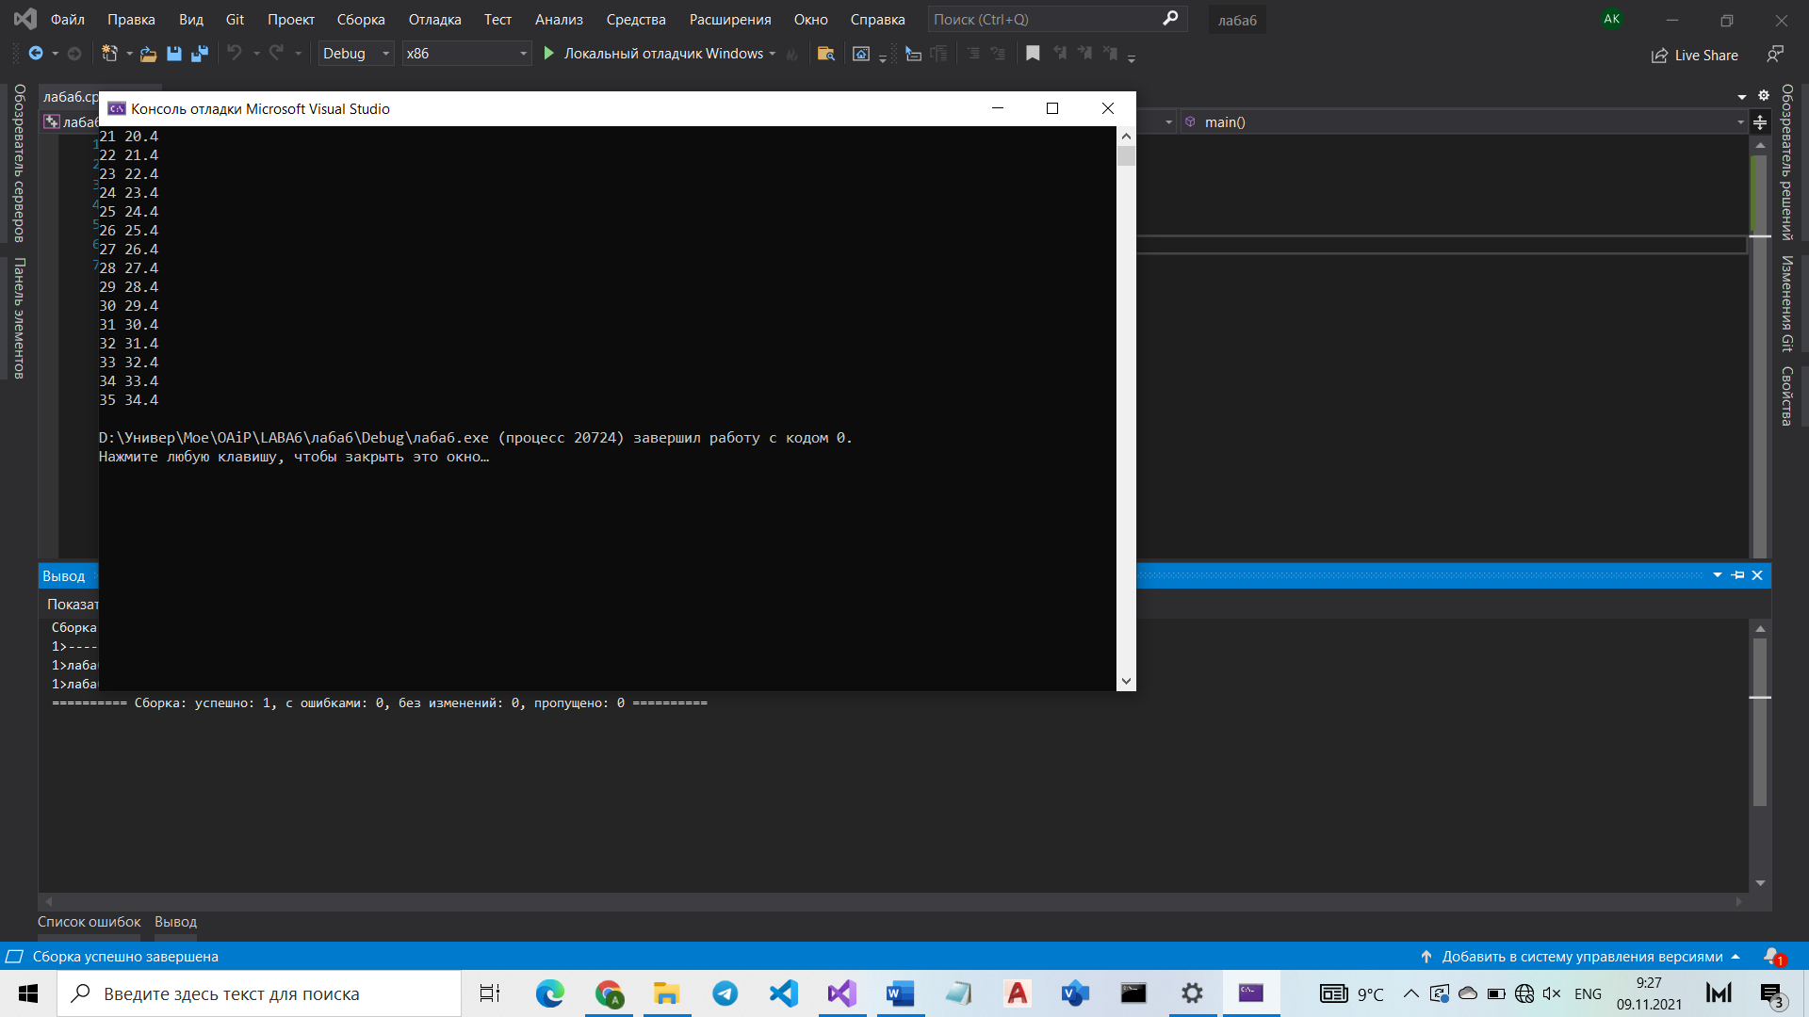

б)

#include<iostream>

int main(){

for (int i = 16; i <= 24; i++){

std::cout << i << " " << float(i - 0.5) << " " << float(i + 0.8) << "\n";

}

}

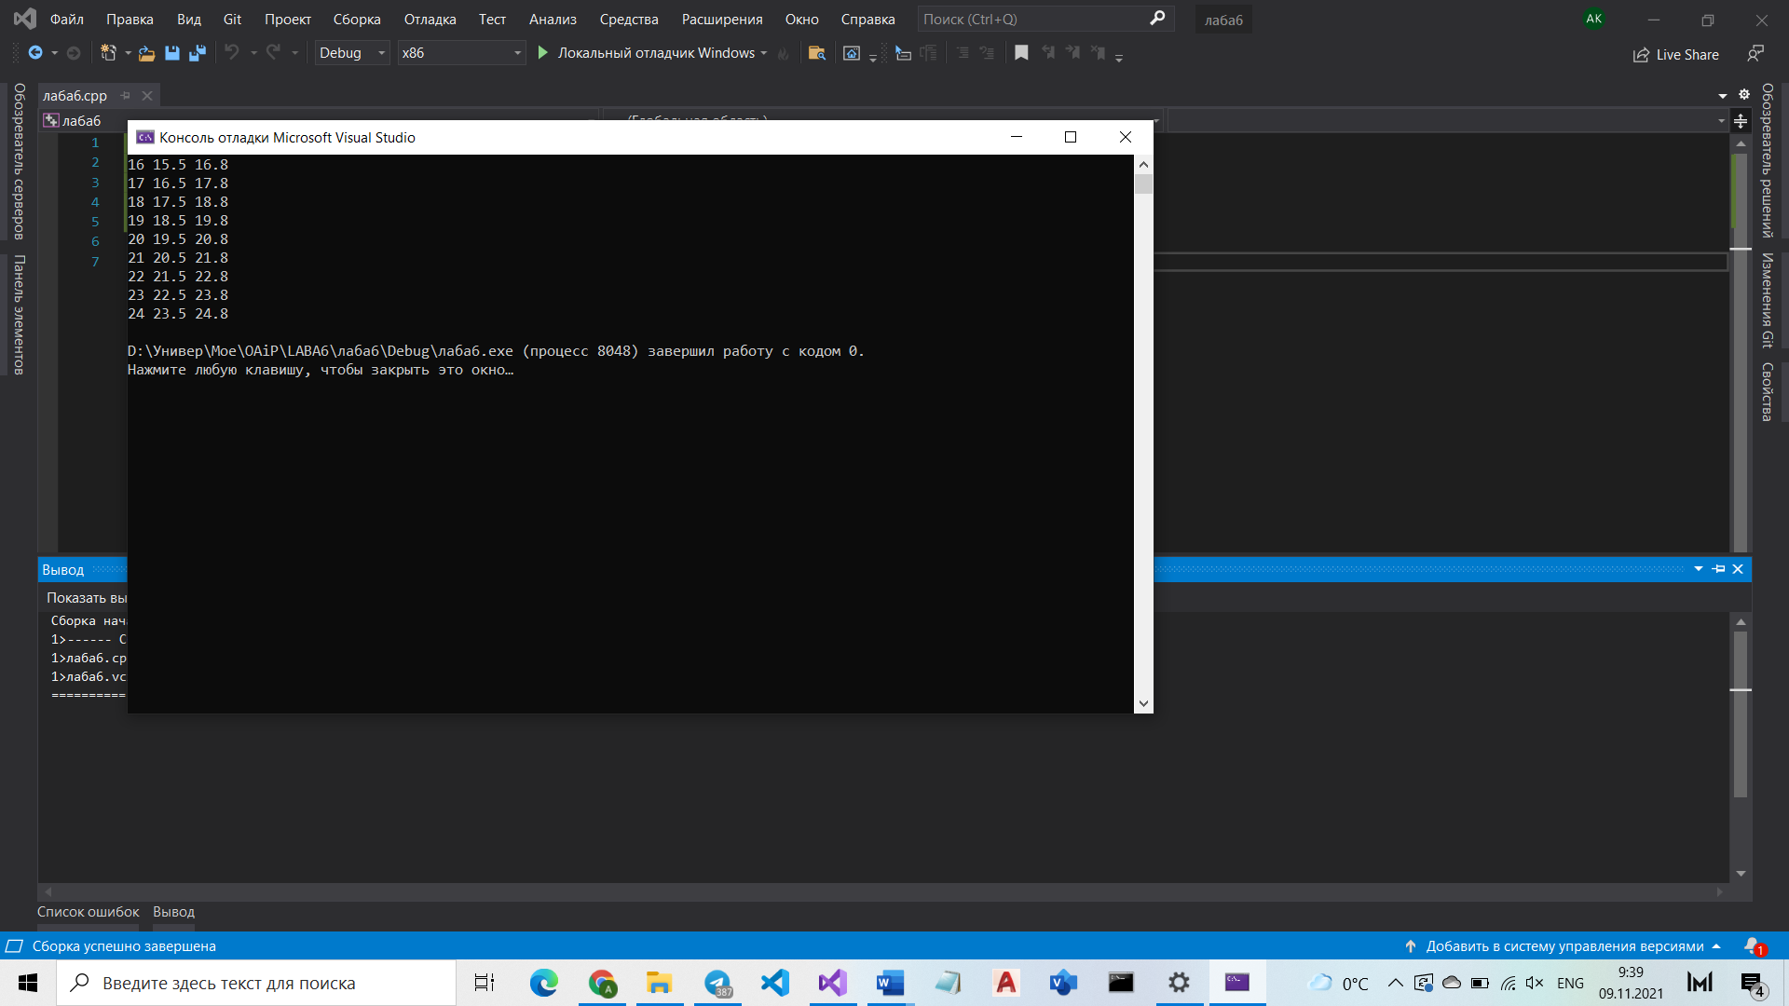

3.

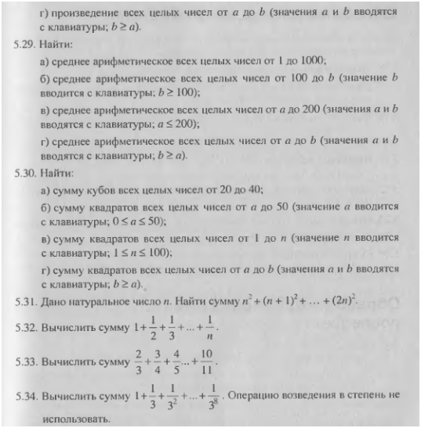

#include<iostream>

int main() {

float s = 0;

int n;

std::cin >> n;

for (float i = 1; i <= n; i++) s += 1/i;

std::cout << s;

}

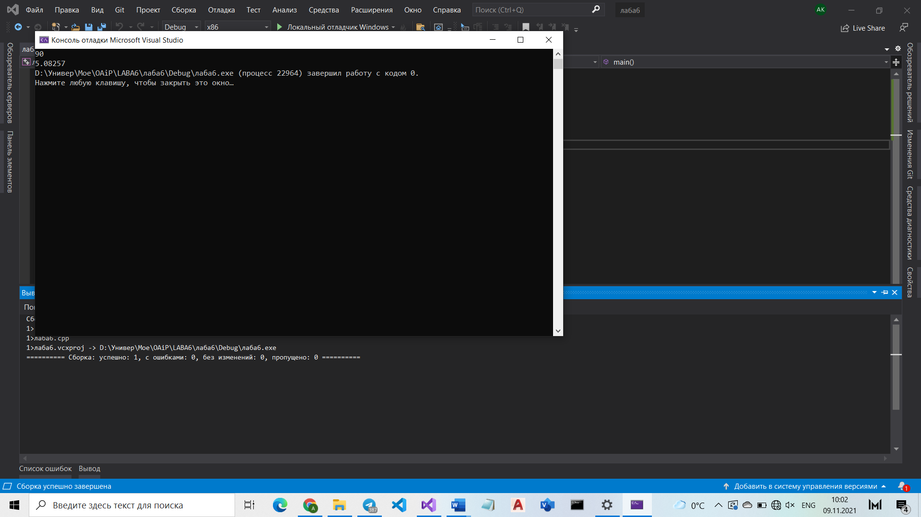

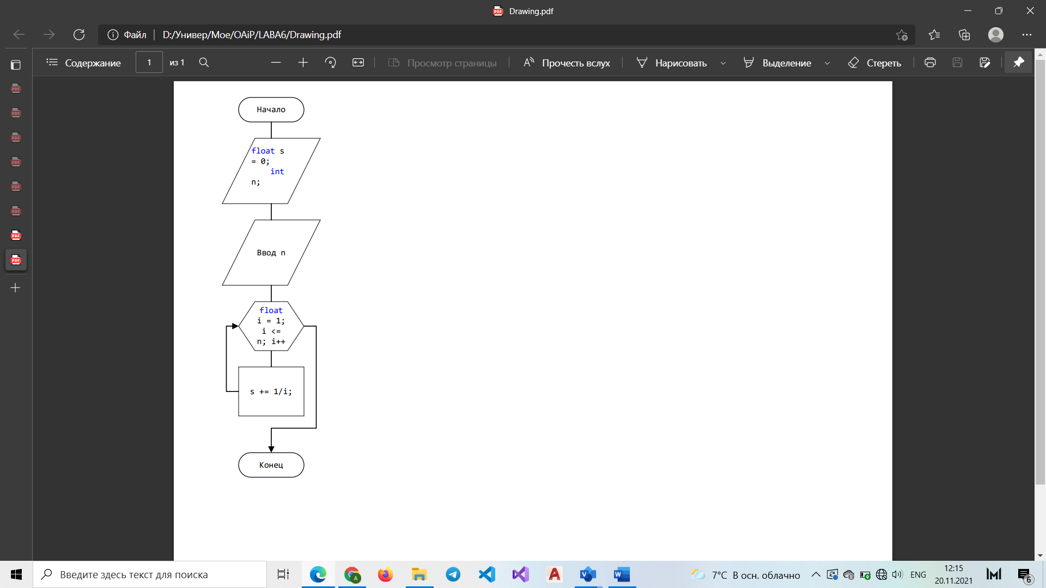

4.

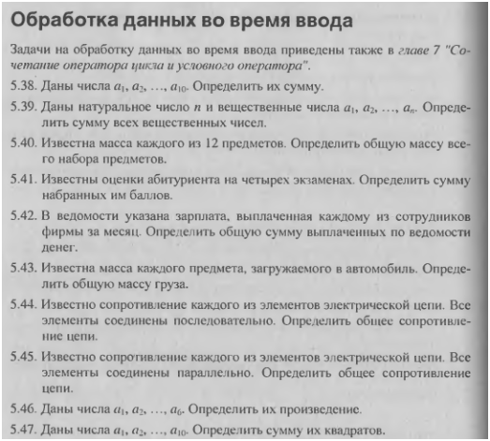

#include <iostream>

using namespace std;

int main() {

float m=1, s = 0;

cout << "Enter weight:\n";

while (m != 0) {

cin >> m;

s += m;

}

cout << "\n"<<s;

}

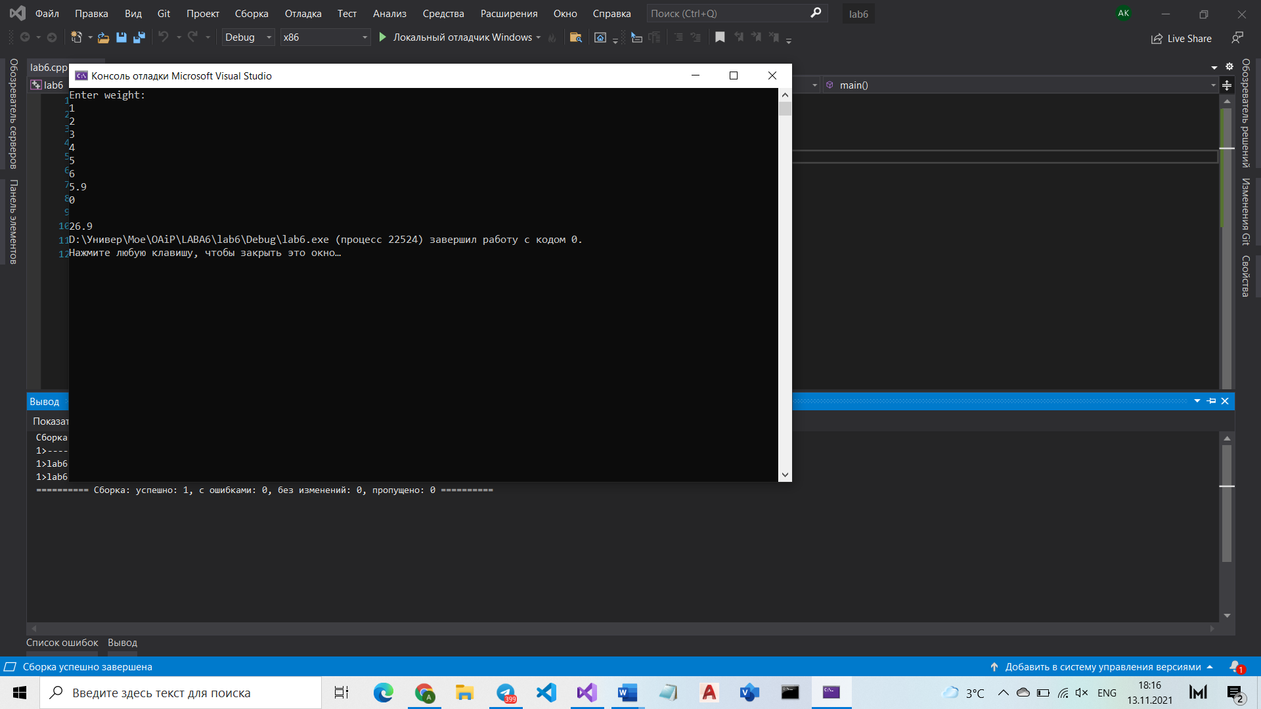

5.

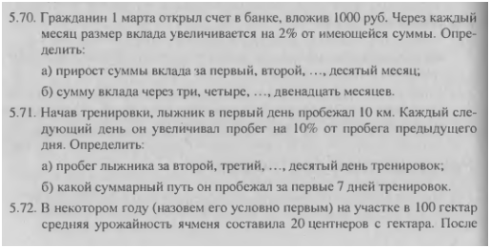

#include <iostream>

using namespace std;

int main() {

system("chcp 1251>nul");

float s = 1000;

for (int i = 1; i <= 12; i++) {

s += s * 0.02;

if (i <= 10) cout << "Прирост за " << i << "-ый месяц: " << s - s / 1.02 << endl;

}

s = 1000;

for (int i = 1; i <= 12; i++) {

s += s * 0.02;

if(i>=3) cout << "Ваша сумма через " << i << " месяца: " << s << endl;

}

}

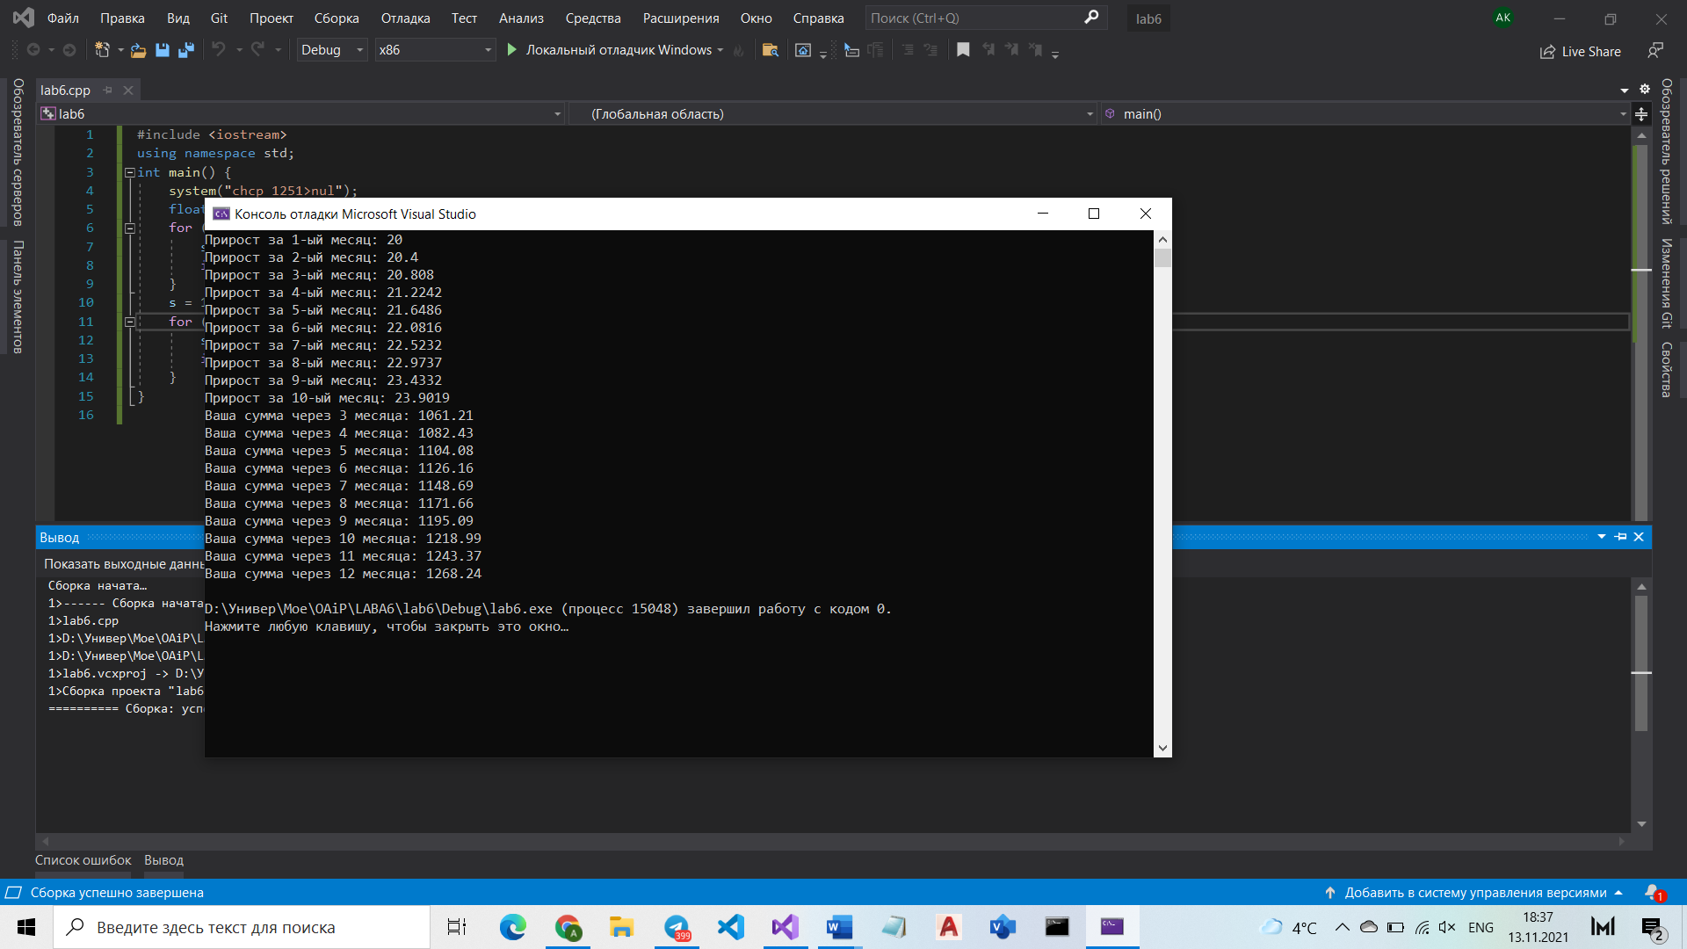

6.

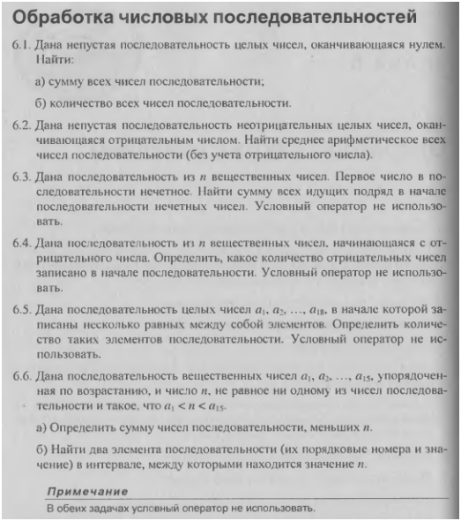

#include <iostream>

using namespace std;

int main() {

system("chcp 1251>nul");

float aN[15]= { 1, 3, 4.4, 5, 7, 7.6, 8, 20, 20.04, 60, 63, 77, 77.1, 77.3, 80};

cout << "Список:";

for (int i = 0; i < 14; i++) cout << aN[i] << ", ";

int i = 14;

cout << aN[i]<<endl;

float n;

cout << "Введите n:\n";

cin >> n;

i = 0;

while (i<15) {

while (n == aN[i]) {

cout << "Введите число, неравное любому числу из списка:\n";

cin >> n;

i = -1;

}

i++;

}

float s = 0;

i = 0;

while (aN[i] < n) {

s += aN[i];

i++;

}

cout << "Сумма: " << s << endl;

cout << "Интервал: (" << aN[i-1] << ";";

i = 14;

while (aN[i] > n) i--;

cout << aN[i+1] << ")";

}

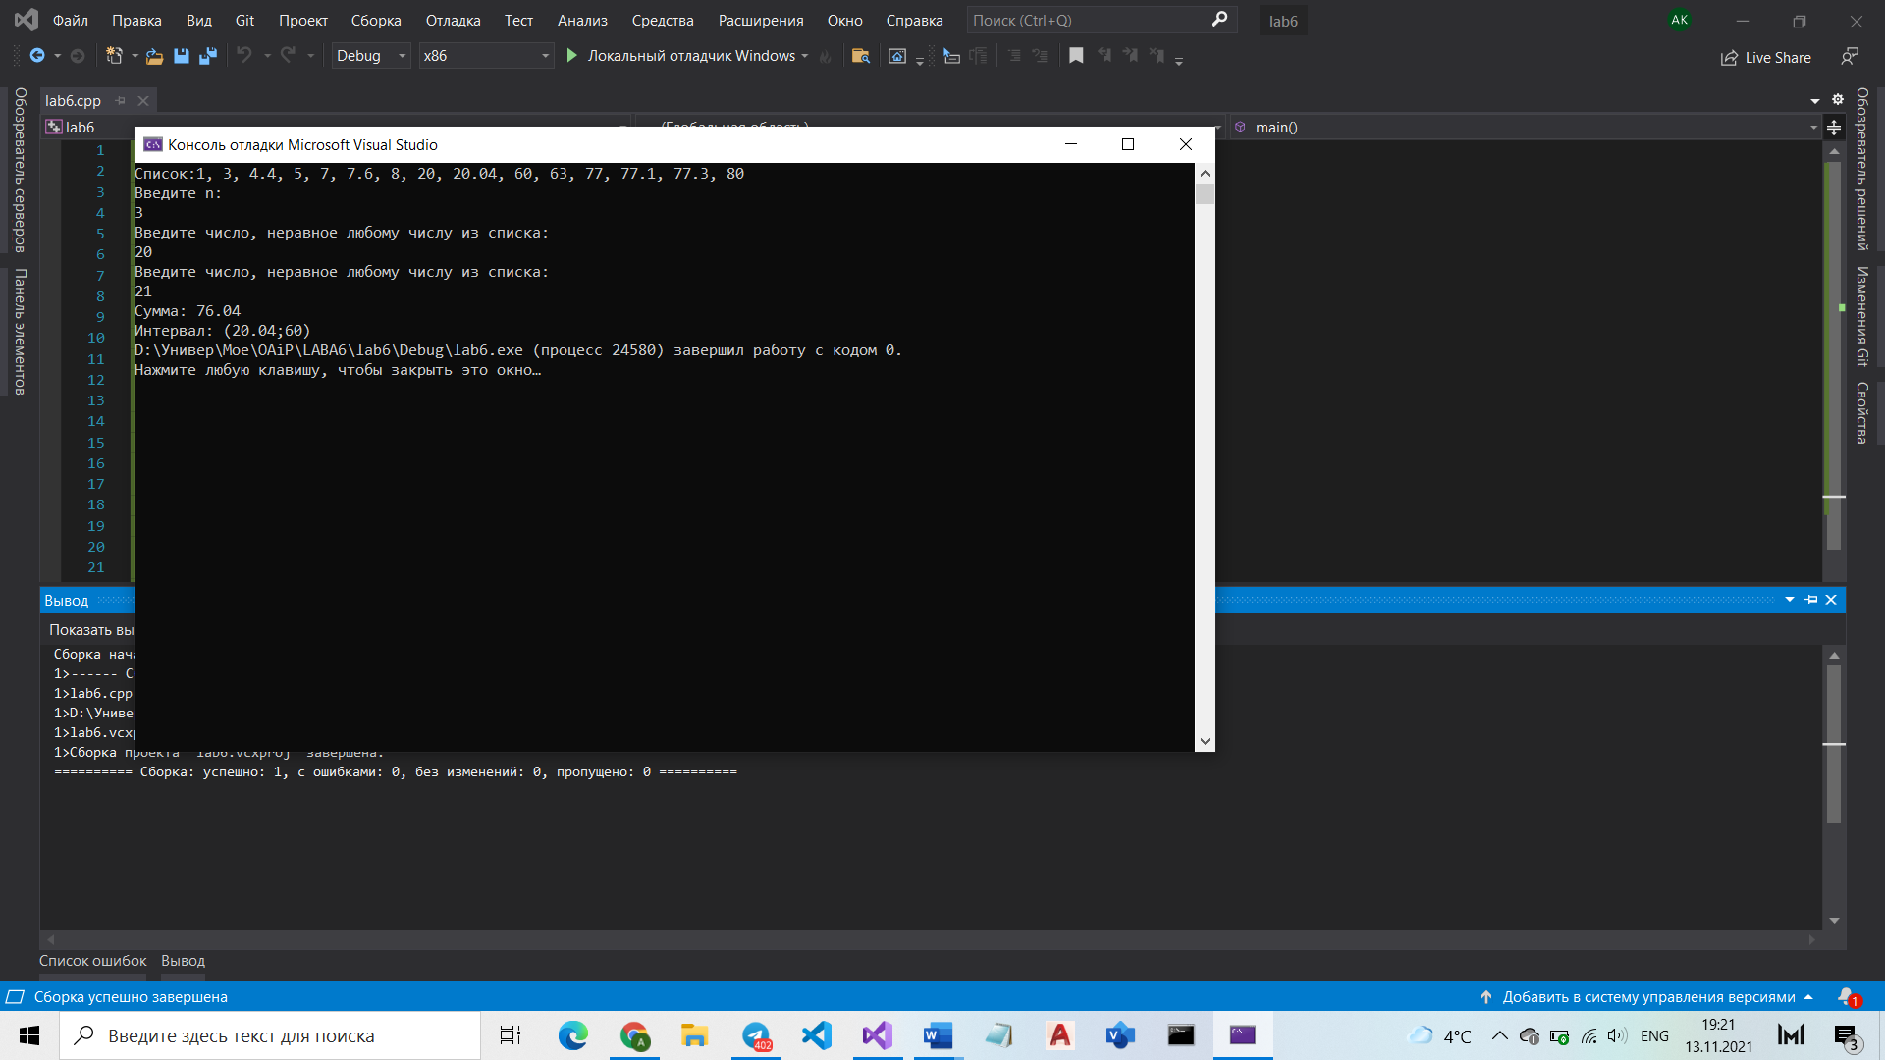

Вывод: ознакомилась с циклическими алгоритмами и операторами, реализующими эти алгоритмы. Освоила особенности применения каждого оператора. Составила программы с использованием всех операторов цикла.